# 荣洋电子

关于本店MSPM0G3507(48引脚)核心板说明：

本店的MSPM0核心板在引脚上硬件上与立创地猛星基本完全兼容，仅有一下区别：

1. 如下图所指的Typec口

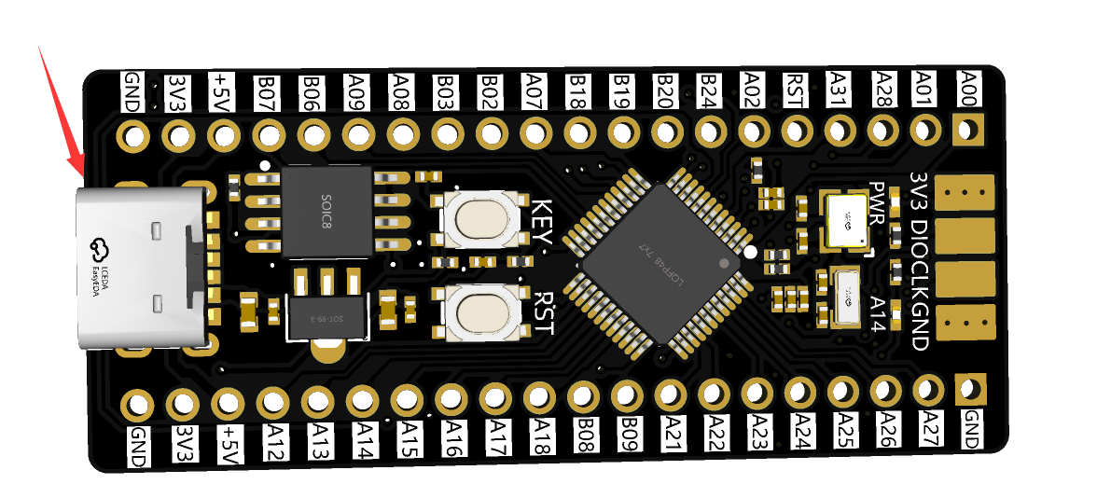

在我们核心板上的Typec口仅仅有供电功能,没有串口调式功能(因为我们省去了CH340芯片)

如果您需要串口调式，那么可以在右边的引脚中接一个Daplink下载器即可。

如下图：

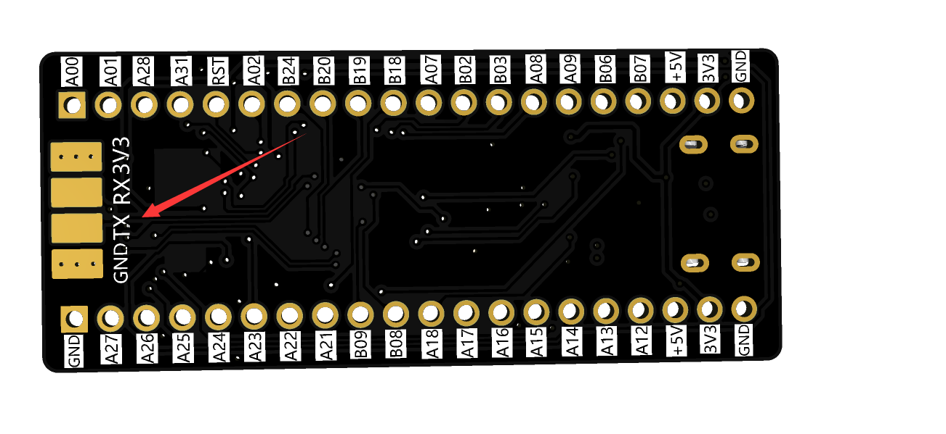

其他功能和硬件与立创地猛星没有任何区别。

您可以直接选择观看立创开发板的教程视频，完全兼容！！！！

性价比之选，我们仅售26.9元

这里贴出立创开发板的资料链接：

[地猛星介绍 | 立创开发板技术文档中心](https://wiki.lckfb.com/zh-hans/dmx/)

这里贴出立创开发板的视频教程链接：  
[电赛TI入门教程-CCS环境搭建01_哔哩哔哩_bilibili](https://www.bilibili.com/video/BV1UaCnY9Esv?spm_id_from=333.788.videopod.sections&vd_source=1aac5b1b2ed73764f6fb8e442f45efc1)

您在开发当中遇到问题，不要来咨询我们的客服，除板子本身之外，我们提供不了任何技术售后服务！！！！

您可以去群里交流：

QQ群1群：642641055

QQ群2群：1013379207